Муниципальное бюджетное общеобразовательное учреждение
«Средняя школа № 16» рабочего поселка Заветы Ильича
Советско-Гаванского муниципального района

РАЗДЕЛЬНЫЙ СБОР МУСОРА

Работу выполнил ученик 5 «А» класса
МБОУ «СШ №16» рабочего поселка
Заветы Ильича, Советско-Гаванского района
Козлов Алексей
Руководитель:
учитель биологии МБОУ «СШ №16»
Землянская Елена Андреевна

2022 год
Содержание
Содержание…………………………………………………………………………... |  |  | 2
Введение……………………………………………………………………………… |  |  | 3
1. Обзор литературы………………………………………………………………… |  |  | 4
 | 1.1. | Бытовые отходы и их классификация……………..……………………… | 4
 | 1.2. | Влияние отходов на окружающую среду.………………….…………….. | 5
 | 1.3. | Мусороперерабатывающие заводы в России……. ……………………… | 6
2. Методы и результаты исследования .…………………………………….……... |  |  | 7
 | 2.1. | Социальный опрос…………………………………..……………………... | 7
 | 2.2. | Разделение мусора в домашних условиях ..…..………………………….. | 7
 | 2.3.  2.4.  2.5 | Школьная акция «Разделение мусора» ………….…………………….…  Экологическая акция «Раздельный сбор отходов»…………………….…  Беседа с главой р. п. Заветы Ильича Гормаковой Л.В. ………………….. | 8  9  10
Заключение…………………………………………………………………………... |  |  | 10
Выводы……………………………………………………………………………….. |  |  | 11
Список литературы………………………………………………………………….. |  |  | 12
Приложения………………………………………………………………………….. |  |  | 13

Введение.

Загрязнение мусором — эта одна их главных экологических проблем современности. С каждым годом Земля все сильнее покрывается отходами, а большие площади отводятся под свалки.
Мусор можно увидеть везде: загрязнены территории вокруг домов, мусорных баков; завалены обочины автомобильных дорог. Полиэтиленовые сугробы и горы консервных банок изуродовали леса, прибрежные зоны рек, морей.
Цель: изучение проблемы раздельного сбора мусора и частичное его внедрение в окружение.
Задачи:
1. Рассмотреть понятие бытовые отходы и их влияние на окружающий мир;
2. Ознакомиться с проблемой отходов и раскрыть такие понятия, как переработка отходов, раздельный сбор, захоронение отходов, сжигание отходов, загрязнение окружающей среды;
3. Провести социальный опрос и пятиминутки на тему раздельного мусора;
4. Принять участие в экологической акции организованной АО «Даль- трансуголь».
Объект исследования: раздельный сбор мусора;
Гипотеза: если бытовой мусор сортировать на группы, то каждую из них можно переработать для повторного использования без вреда для окружающего мира;
Методы исследования:
1. поисковый (сбор информации по теме),
2. систематизация,
3. анализ информационных ресурсов,
4. практическая работа
Глава 1. Обзор литературы

1.1 Бытовые отходы и их классификация
По статистическим данным, каждый из нас выбрасывает в год около 500 кг мусора, который несёт опасность для человека и для природы. Мусор загрязняет воздух, воду и почву. Что же такое мусор? Мусор – это отходы бытовой и производственной деятельности человека.
Почему отходы стали проблемой для всего человечества? Причин много. Во-первых, всего за 170 лет население Земли увеличилось с 1 млрд. чел в 1836 г. до 6,5 млрд. Во-вторых, технический прогресс не стоит на месте, а вместе с ним растут и наши потребности. В-третьих, сегодня больше половины человечества проживает в городах. Сюда, на относительно малую территорию, свозят продовольствие, энергоносители и сырье для промышленных предприятий. А современный город и его промышленность перерабатывают природные ресурсы в изделия и отходы. Вопрос – чего получается больше?[4]
Так что же такое бытовые отходы?
Бытовые отходы – это природные ресурсы, которые человек использовал до тех пор, пока они не потеряли своих качеств или значимости и перестали быть пригодными к употреблению или эксплуатации.
Бытовой мусор представляет собой неоднородную смесь, состав и объём которой зависит от того, какие отрасли промышленности доминируют в данном населённом пункте или регионе, от количества жителей, сезонности и других факторов. (Приложение 1)
Бытовые отходы делятся на 3 вида:
1. Жидкие (ЖБО). Это канализационные стоки, загрязнённые и использованные жидкости.
2. Твёрдые. Раньше их называли ТБО, теперь появилась новая аббревиатура – КБО (буква «К» означает «коммунальные»).
3. Газообразные. Относятся к промышленным отходам. В быту образуются в результате эксплуатации печей, сжигания и гниения мусора.
ТБО классифицируют по разным признакам, среди которых:
1. Источник происхождения: коммунально-бытовые, строительные, промышленные, сельскохозяйственные, медицинские.
2. Вид состава:минеральные, синтетические, биологические (помои, растительные отходы, кости, испорченные продукты питания), инертные (песок, бетон, кирпич), вторичные (подлежащие переработке и дальнейшему использованию).
Мусор – предметы, изделия и вещества, утратившие свою потребительскую ценность. Это делает невозможным их дальнейшее использование. Мусор должен быть отсортирован, а затем направлен на вторичную переработку, рециклинг или утилизацию (термообработка, захоронение, компостирование, брикетирование. (Приложение 2)

1.2. Влияние отходов на окружающую среду
Отходы не исчезают бесследно, даже если контейнер увез мусоровоз. Куда он его повез? На свалку вблизи города или на перерабатывающий завод? А что дальше там происходит? [2]
Загрязнение окружающей среды бытовыми отходами влияет на человека через воздух, воду, пищу растительного происхождения, выросшей на отравленной мусором почве. Поступающие в почву химические соединения накапливаются и приводят к постепенному изменению ее химических и физических свойств, снижают численность живых организмов, ухудшают плодородие. Вместе с загрязняющими веществами часто в почву попадают болезнетворные бактерии, яйца гельминтов и другие вредные организмы.[2]
К тому же, большинство видов отходов разлагаются не просто десятки, а сотни и тысячи лет. Таким образом, то, что человек выбрасывает на свалку на протяжении своей жизни, разлагается дольше, чем живет он сам, его дети, внуки и правнуки. Свалки занимают большие площади. После них земля в этом месте становится непригодной для жизни. (Приложение 3)

1.3. Мусороперерабатывающие заводы в России
Мусороперерабатывающая промышленность – отрасль, специализирующаяся на утилизации и переработке бытовых и промышленных отходов. Важность этой деятельности переоценить сложно, ведь количество мусора, которое «выдает» человек за период своей жизни, поистине огромно.
Процесс использования отходов известен человечеству с давних времен: например, применение в качестве удобрения продуктов жизнедеятельности сельскохозяйственных животных. Однако массовую «распространенность» эта деятельность получила только после Октябрьской революции. Именно во времена СССР в стране появились пункты по сбору макулатуры, стеклянной тары, металлолома, текстиля.
В тот период также велась и активная пропаганда защиты природы (лесов, рек). Проводились различные акции, во время которых происходил сбор будущего вторсырья: макулатура, металлолом, стеклянные бутылки.
14 января 2019 году Правительством РФ был подписан указ "О создании публично-правовой компании по формированию комплексной системы обращения с твердыми коммунальными отходами "Российский экологический оператор". Планируется внедрять технологии по переработке вторичного сырья, а также новые методы утилизации мусора. (Приложение 4)
На сегодняшний момент важным предприятиям отрасли следует отнести:
- АО «Русская медная компания»;
- ООО «Вторресурс-переработка»;
- ООО ПКФ «Эко-Процессинг»;
- ООО «Топливная экологическая компания»;
- ООО «ЭкоЛэнд»;
- АО «Национальный экологический оператор»;
- ООО «Правильная утилизация»;
- Красноярский мусоросортировочный завод «Чистый город»;
- Мусороперерабатывающий завод «Удмуртвторресурс»;
- РМЗ («Республиканский мусороперерабатывающий завод»).

Глава 2. Методы и результаты исследования

2.1 Социальный опрос
Нами был произведен опрос обучающихся 5- 11 классов. Считаем, что именно от подрастающего поколения зависит чистота и порядок окружающей нас природы. Был предложен опросный лист, который состоял из 3 вопросов. Ученикам было предложено ответить «да» или «нет». (Приложение 5)
Таблица № 1
Вопрос |  | 5 | 6 | 7 | 8 | 9 | 10 | 11
Разделяете ли вы дома мусор? | Да | 15 | 19 | 20 | 16 | 34 | 45 | 38
Разделяете ли вы дома мусор? | Нет | 85 | 81 | 80 | 84 | 66 | 55 | 62
Используете ли вы повторно бытовые отходы (контейнеры, пакеты, поделки и т.д.)? | Да | 23 | 21 | 15 | 26 | 28 | 36 | 38
 | Нет | 77 | 79 | 85 | 74 | 72 | 64 | 62
Если бы в поселке был контейнер по разделению мусора, пользовались им? | Да | 54 | 59 | 64 | 75 | 100 | 100 | 100
 | Нет | 46 | 41 | 36 | 25

2.2 Разделение мусора в домашних условиях

Чтобы удовлетворить потребности одного человека в пище, одежде и жилье за год расходуется около 20 т. различного сырья, но, как уже отмечалось, только 5-10% сырья переходит в конечный продукт, а 90-95% моментально идет в отходы..[3]
Мне стало интересно: сколько наша семья выбрасывает мусора за неделю? Наша семья состоит из трех человек. Для того чтобы измерить выбрасываемые нами отходы, я всю неделю сортировал мусор по разным контейнерам: бумага, стекло, пластик, пищевые отходы.
Таблица № 2
 | Органика | Бумага | Стекло | Пластик
Понедельник | 96 | 305 | 105 | 200
Вторник | 106 | 206 | 50 | 166
Среда | 105 | 50 | 0 | 20
Четверг | 107 | 201 | 20 | 800
Пятница | 85 | 165 | 10 | 104
Суббота | 203 | 421 | 40 | 308
Воскресенье | 301 | 397 | 60 | 502
Итого | 1003 | 1745 | 285 | 2100
Всего мусора за неделю:4132 кг

За неделю в нашей семье накопилось 4 кг 132 грамма. За месяц число выбрасываемого мусора приблизительно достигнет 16 кг 528 грамм. За год 198336 кг отходов. Следовательно, приблизительно 200 кг мусора в год выбрасывает на свалки среднестатистическая семья. Что наносит серьезный урон окружающей среде. А ведь можно избежать этой проблемы.

2.3 Школьная акция «Разделение мусора».
Мир меняется к лучшему - все больше людей задумываются о том, какой непоправимый ущерб наносит человечество природе и как важно изменить свои привычки для того, чтобы нашим потомкам досталась чистая Земля, а не свалка. Формирование экологической грамотности начинается еще в саду. Взрослое поколение своим примером показывает осознанное поведение - как стать ответственным за чистоту и красоту природы. [1]
Мы решили провести в школе акцию по раздельному сбору мусора.
Наша подготовка состояла из нескольких этапов.
Первым этапом было решено провести агитационные пятиминутки с целью познакомить учеников начальной школы, с понятием «Раздельный сбор мусора». Ребятам было рассказано не только о вреде мусора для окружающей среды, но и о пользе его разделения, с целью дальнейшей переработки. (Приложение 6)
Вторым этапом было создание контейнеров для раздельного сбора мусора из подручных материалов. Мы смастерили четыре контейнера из подручных материалов. Контейнеры сделаны из картонных коробок и ненужных обоев. (Приложение 7)
Контейнеры начали работать сразу после установки на первом этаже школы. Конечно, первое время дети стеснялись и боялись участвовать в сборе. (Приложение 8)
Ученики школы были заинтересованы в акции, подходили, знакомились с информацией.

2.4 Экологическая акция «Раздельный сбор отходов»
Мы узнали, что АО «Дальтрансуголь» проводит экологическую акцию «Раздельный сбор отходов» и наша школа не осталась в стороне. Нами была изучена информация: какие именно отходы принимают, в каком виде.
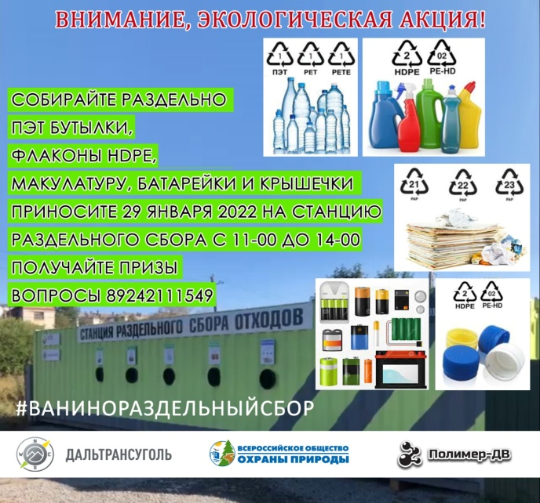
Рис. № 1

Дальше мы решили поделиться данной информацией с учениками школы № 16 и пригласить поучаствовать в акции. (Приложение 9)
Ученики нашей школы активно приняли участие в данном мероприятии. Спасибо 2а, 3а,4б,6в,8а классам, которые откликнулись на наши призывы. Дети, которые оказались наиболее активными, получили грамоты и призы. (Приложение 10)
2.5 Беседа с главой р. п. Заветы Ильича
С нашим вопросом мы обратились к главе рабочего поселка Заветы Ильича - Л.В. Гормаковой. Рассказали ей о проблеме нашей работы, о результатах работы в школе. Довели информацию о том, что молодежь и взрослое население нашего поселка готовы помогать в улучшении экологической ситуации. Ребята понимают важность вторичной переработки и правильной утилизации бытовых отходов. Нас выслушали, дали рекомендации в дальнейшей работе. Лариса Владимировна вместе с нами решила принять участие в Гранте на благоустройство нашего поселка. Это конкурс проектов, который организовало образовательное учреждение «Краевой центр образования» при поддержке ООО «Транснефть - Дальний Восток». Конкурс состоится 17 февраля 2022 года, где будет представлен наш проект. Надеемся на успех, ведь Грантовую поддержку обеспечивает партнер Конкурса ООО «Транснефть - Дальний Восток» и максимальная сумма субсидирования до 100 000 рублей. «Нашему поселку нужны перемены к лучшему»- с этим мы согласны с Ларисой Владимировной.

Заключение
Экология и помощь нашей планете - это не только правильная утилизация отходов, но и разумное потребление. Нужно также экономить воду, электроэнергию, совершать экологичные покупки, давать вторую жизнь вещам, которые вроде бы можно и выбросить. Нужно делать это уже сейчас, чтобы улучшить экологическую ситуацию. Даже такое простое действие, как покормить птиц зимой, нужно делать с умом…. Ведь, оказывается, птицы едят порой совсем не то, что кладут им люди в кормушки. [3]
Самое малое, что мы можем сделать для окружающей природы - это начать с себя: пересмотреть свое потребление, отказаться от пластиковой упаковки и поменьше доверять рекламе!

Выводы
1. Рассмотрели, что такое бытовые отходы. Бытовые отходы – это природные ресурсы, которые человек использовал до тех пор, пока они не потеряли своих качеств или значимости и перестали быть пригодными к употреблению или эксплуатации;
2. Ознакомились с проблемой отходов и рассмотрели оптимальный путь их перерабатывания. Сдача отходов на вторсырье экономит не только ресурсы, но и бережёт природу от мусора;
3. Провели социальный опрос и пятиминутки на тему раздельного сбора мусора в начальной школе;
4. Сделали контейнеры своими руками, для раздельного сбора мусора в школе. Мотивировали учеников школы, принять участие в экологической акции, организованной АО «Дальтрансуголь». 34 обучающихся МБОУ «СШ № 16» приняли участие в акции, их наградили грамотами, а самых активных призами. Но не останавливаемся и участвуем далее в конкурсе проектов, который организовало образовательное учреждение «Краевой центр образования» при поддержке ООО «Транснефть - Дальний Восток».

Список литературы

1. БауманZygmunt. WastedLives.Modernity and its Outcasts. Cambridge: Polity, 2004 1
2. Райдт Герда «Мусор. Всё о самой неприятной вещи на свете» 2
3. Сапожникова Г. П., кандидат биологических наук, член правления
АОН «Семейный центр «Три поколения» «Конец «мусорной цивилизации»: пути решения проблемы отходов»
4. «Спасти планету можешь ты. Экология для детей. Экологическое воспитание для школьников» (ИДМ, 2020) 3

Приложение

Приложение № 1
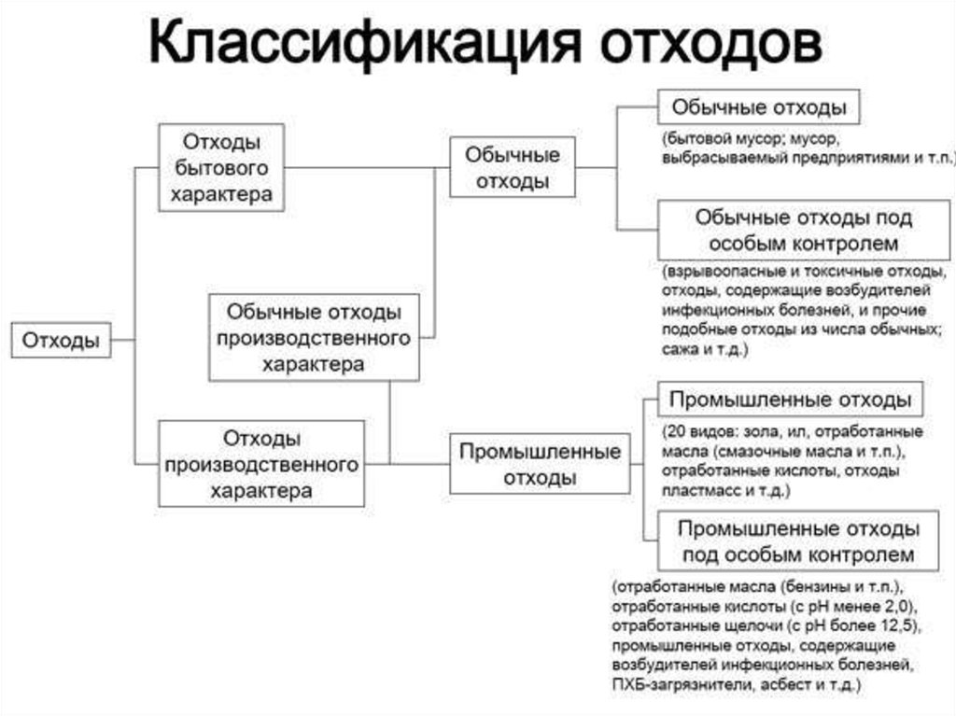

Рис. № 1. Классификация отходов.
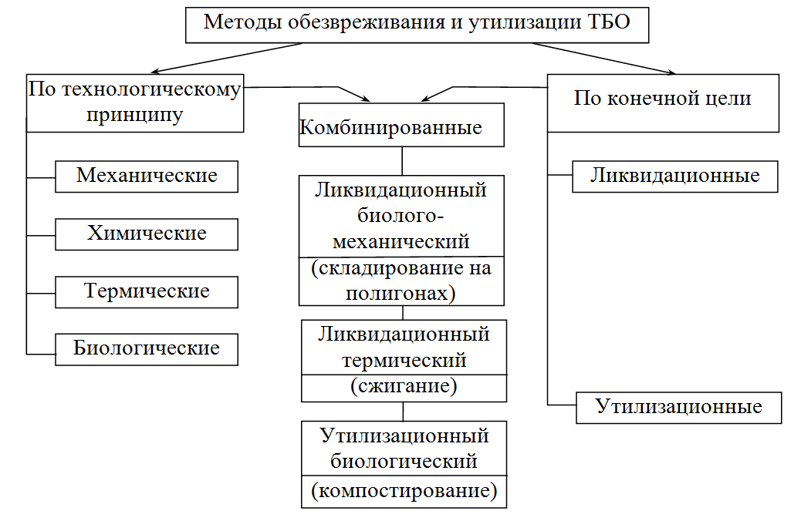
Приложение № 2

Рис. № 2. Методы утилизации ТБО
Приложение № 3.Время разложения бытовых отходов в природе
Таблица 1.
Материал | Срок разложения | Переработка
Стекло | 1000 лет | Затраты энергии: 25%  затраты воды: 50%
Метал | 10—500 лет | Затраты энергии: 5-40%  затраты воды: 60%
Пластик | 150—400 лет | Затраты энергии: 40%
Пищевые отходы | 1 месяц | Можно самостоятельно перерабатывать  в компост и удобрять растения.
Бумага | 1—24 месяцев | Затраты энергии: 50%, затраты воды: 40%

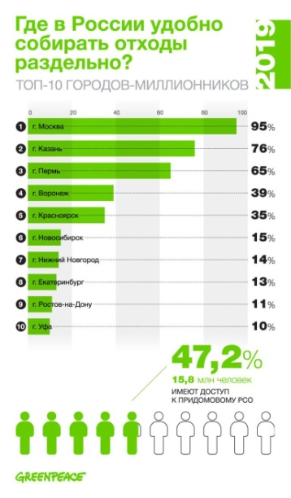
Приложение № 4.

Рис. № 3 Статистика по сбору мусорных отходов в городах.

Приложение № 5 Опрос обучающихся среднего и старшего звена.

Гистограмма № 1

Гистограмма № 2

Гистограмма № 3

Приложение № 6 Беседы о разборном сборе мусора, начальная школа
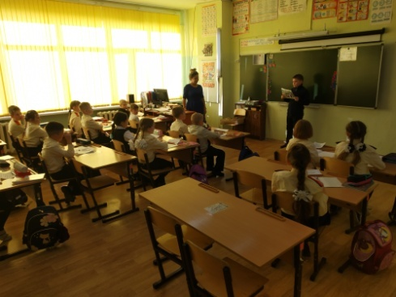
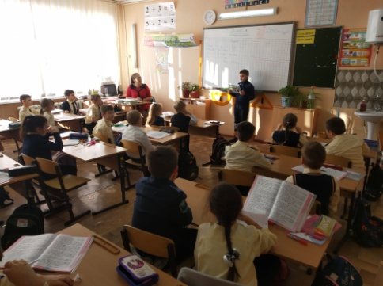

Рис. № 4 Беседа с учениками 2 «б» Рис. № 5 Беседа с учениками 1 «к» кл

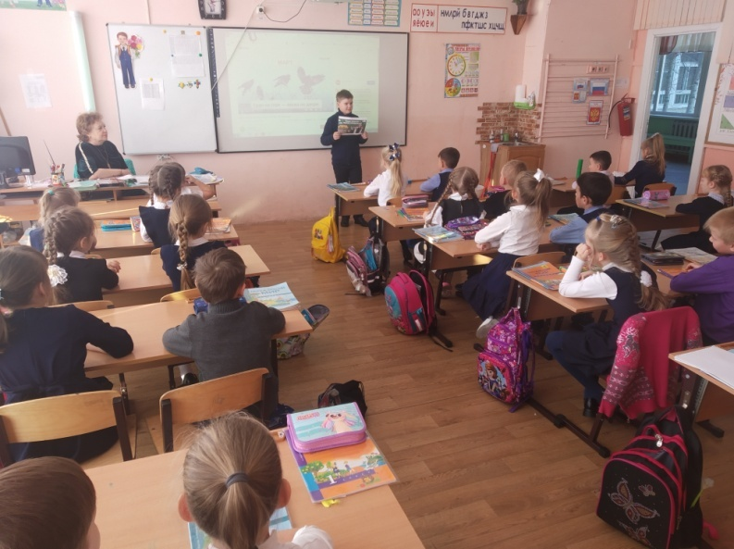
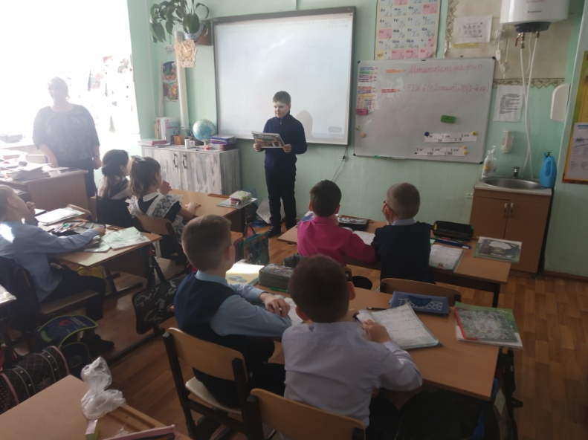
Рис. № 6 Беседа с учениками 1 «а» кл. Рис. № 7 Беседа с учениками 3 «а» кл.

Приложение № 7 Процесс изготовления мусорных контейнеров для раздельного сбора мусора
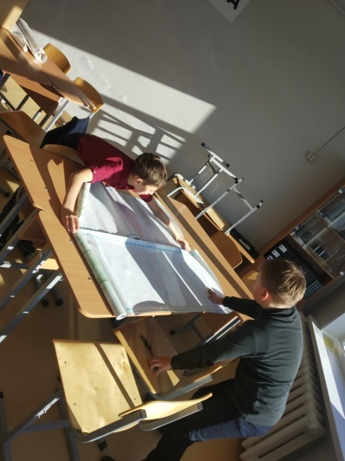
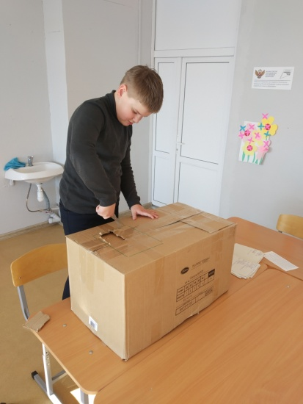

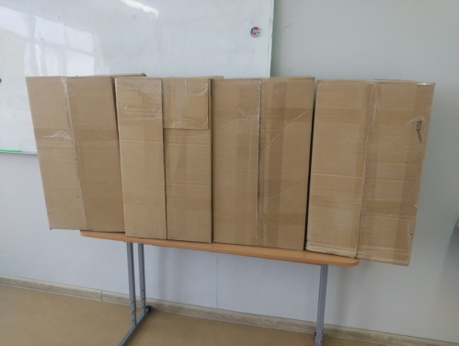

Рис. № 8 Рис. № 9 Рис. № 10
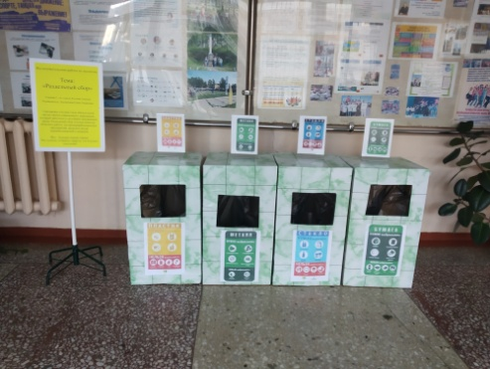
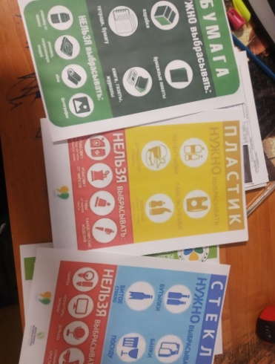
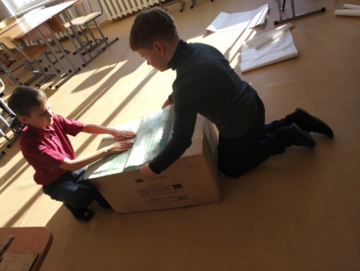

Рис. № 11 Рис. № 12 Рис. № 13

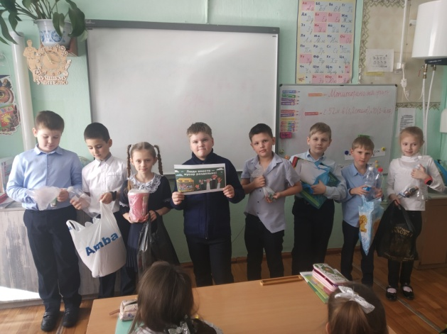
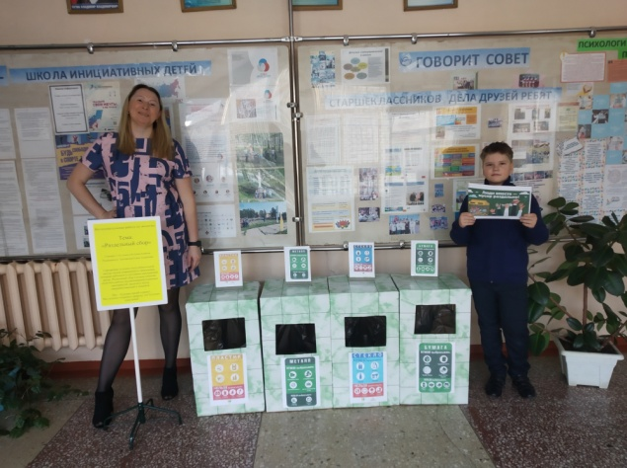
Приложение № 8

Рис. № 14 Рис. № 15

Приложение № 9 участие в экологической акции организованной АО «Дальтрансуголь»

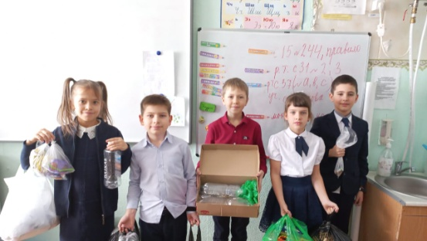
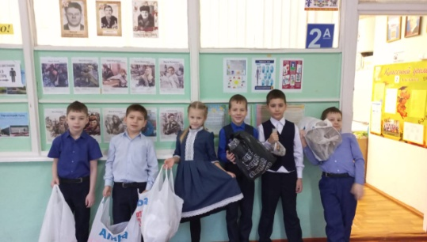

Рис. № 16 Рис. № 17
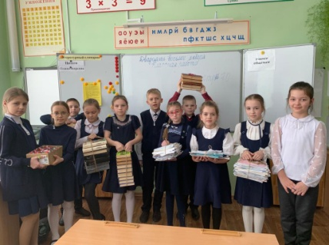
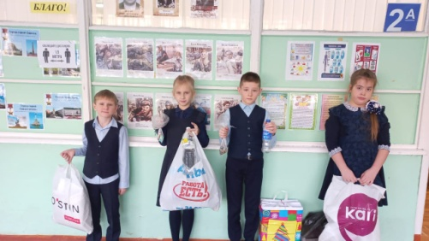

Рис. № 18 Рис. № 19
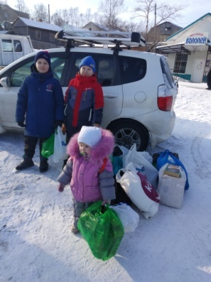
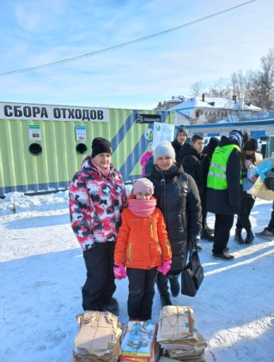
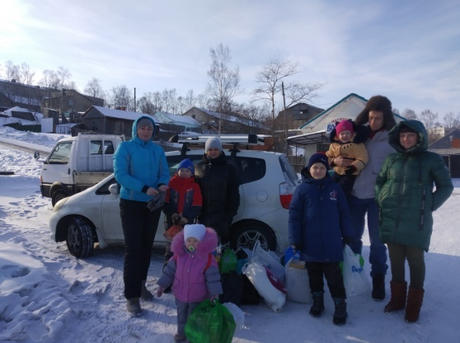

Рис. № 20 Рис. № 21 Рис. № 22

